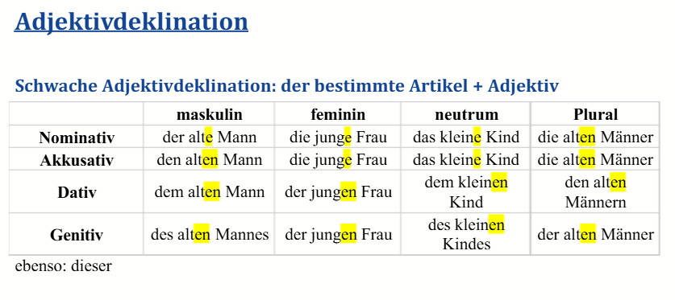
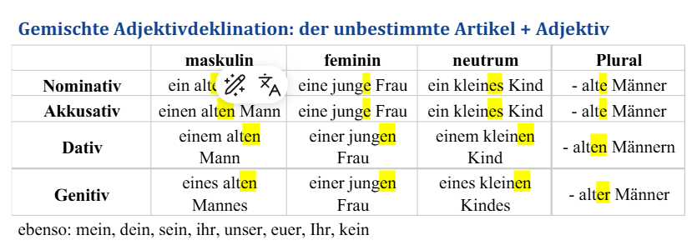
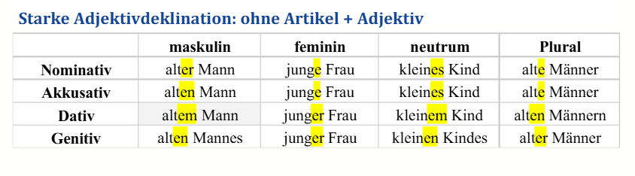
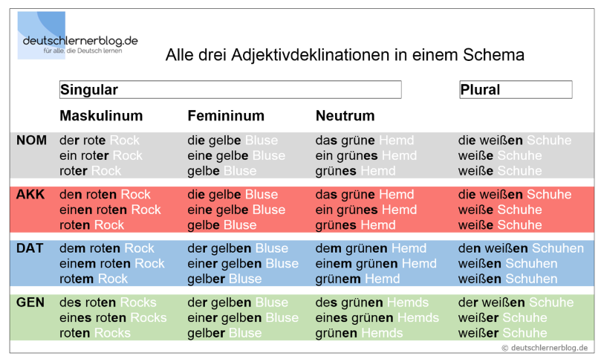

bestimmter Artikel
https://wordwall.net/de/resource/51692298/adjektivdeklination-bestimmter-artikel
https://wordwall.net/de/resource/73398143/adjektivdeklination-a2/adjektivdeklination-a2-bestimmter

unbestimmter Artikel
https://wordwall.net/de/resource/23815142/adjektivdeklination-unbestimmter-artikel
https://wordwall.net/de/resource/17458776/adjektivdeklination-unbestimmter-indefiniter-artikel

ohne Artikel
https://wordwall.net/de/resource/14392444/a22-adjektivdeklination-ohne-artikel
https://wordwall.net/de/resource/86107936/daf-daz/adjektivdeklination-ohne-artikel-a22

